De Calatravabruggen
De Calatravabruggen zijn drie bruggen over de Hoofdvaart in de Nederlandse gemeente Haarlemmermeer, ontworpen door de Spaanse architect Santiago Calatrava. De opdracht hiervoor werd hem in 1999 verstrekt. Calatrava ontwierp drie witte tuibruggen, elk met een stalen pyloon die zowel een esthetische als een constructieve functie heeft, typerend voor het werk van deze architect.

Hoe komen deze bruggen van een wereldberoemde Spaanse architect in de Haarlemmermeer terecht? Wie is die man en wat voor bruggen zijn het eigenlijk, esthetisch en constructief wat is dat? En wat vind ik er eigenlijk van?

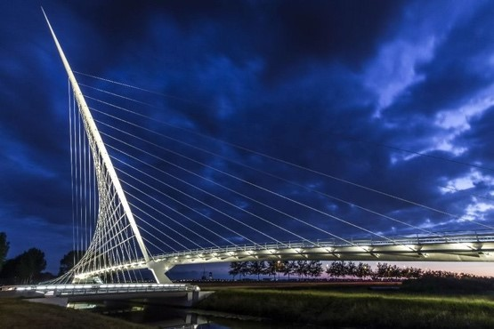
De Citer

Inleiding
Leid het onderwerp voor de lezer in, wat kunnen zij verwachten in jouw verslag, gebruik hiervoor ook de tekst van hier boven de afbeelding.

Algemeen informatie; zakelijke informatie over de drie bruggen zoals de locaties, de namen van de bruggen, aangevuld met een artikel van internet/ uit de krant, geen link maar het artikel plaatsten.

De maker; informatie over de architect/designer zelf en laat hier ook ander werk van hem zien.

Vorm (gebruik hiervoor de vragen uit de kijkwijzers architectuur en design)

Inhoud (gebruik hiervoor de vragen uit de kijkwijzers architectuur en design)

Functie (gebruik hiervoor de vragen uit de kijkwijzers architectuur en design)

Mijn mening jouw reactie (zie kijkwijzers) + een recensie van het internet met daarop jouw reactie, ben je het er mee eens of niet leg uit.

Bronvermelding

Verduidelijk jouw verhaal met minimaal 9 eigen afbeeldingen in close-up, medium shot en totaal shot. Je kunt voor de hoofdstukken 3, 4 en 5 de vragen uit de architectuur- en de design kijkwijzers hieronder gebruiken. En extra’s mogen altijd! J

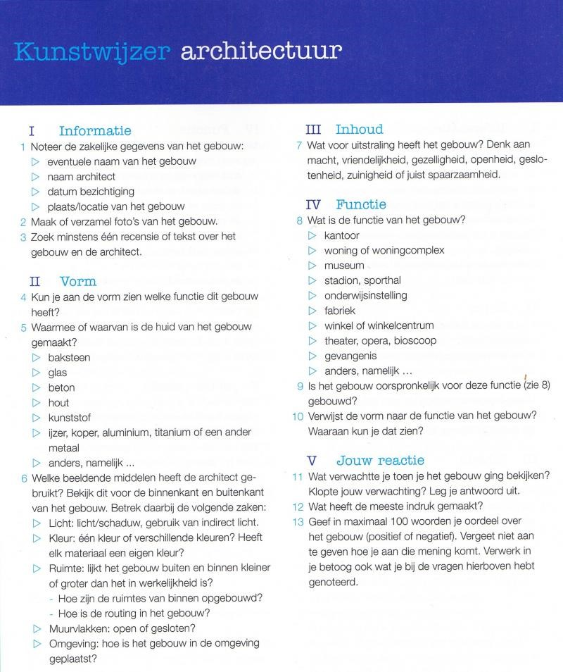

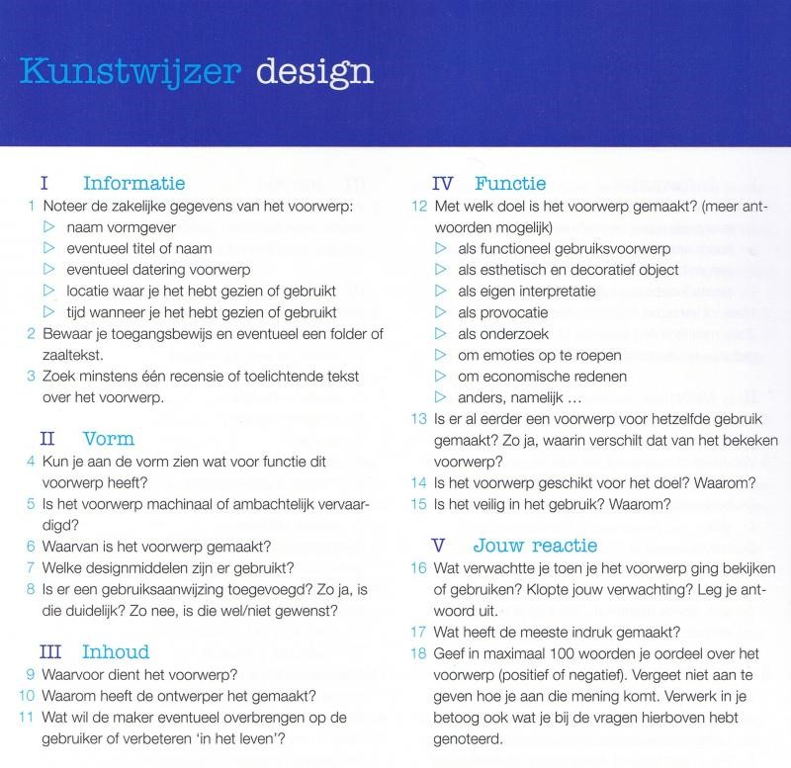

Checklist/Beoordeling

Onderdeel | Puntentelling | Hulpmiddelen | Beoordeling
PLANNING:  1. Het verslag is tijdig ingeleverd  (binnen een maand na de bezochte datum) en bewijs van de activiteit is toegevoegd. | 1 | Toegangsbewijs: krijg je bij deelname aan de culturele activiteit  Of  Zelfgemaakte foto’s (selfie)
INHOUD:  2. Het verslag behandelt de kijkwijzervragen in een goed doorlopend verhaal van minimaal 400 woorden, zonder de vragen puntsgewijs te behandelen. | 3 | Kijkwijzervragen die bij die kunstvorm horen
INHOUD:  3. Het verslag bevat een duidelijke eigen mening over de activiteit.  Het verslag bevat daarnaast een recensie met een eigen reactie hierop. | 3 | De recensie zoek je zelf online
ONDERZOEK:  4. De geraadpleegde bronnen zijn vermeld. | 1
VORMGEVING:  5. Het verslag is opgemaakt volgens de lay-out punten;  Vorm, Inhoud, Functie. | 1
VORMGEVING:  6. Het beeldmateriaal ondersteunt de inhoud met eigen gemaakte foto’s. | 1 | Camera + online afbeeldingen
 |  | Totaalaantal punten:

Belangrijke eisen
*De activiteit moet vooraf goedgekeurd worden door de docent.
*De activiteit zal alleen beoordeeld worden als het bewijs van deelname is toegevoegd (toegangsbewijs, selfie op de locatie).
*De activiteit moet in dit schooljaar gedaan zijn ->i.v.m. Corona wordt hier ruimer mee omgegaan.
*Het verslag moet binnen 4 weken na de culturele activiteit ingeleverd zijn.

